Příloha č. 3 ke kupní smlouvě č. PK/2303/2020

Specifikace předmětu plnění

Secesní židle typ 1
Masivní židle PRENT
Počet: 40 ks
Materiál: masivní buk, moření ořech (NUC CRISTINA)
S područkami
Rozměry židlí s područkou: výška 1000 mm, hloubka 560 mm, šířka 570 mm
Materiál potahu: Bezžinylková látka, 395 g/bm, 100% PES
Barva potahu: krémová s pruhy (VICTORIA CREM).
Materiál výplně: elastické rouno s molitanem olemované cvočky
Nosnost: 150 kg
Hudební motiv v opěradle židle.

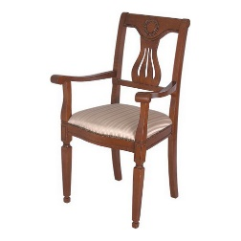

Secesní židle typ 2
Masivní židle PRESTIGE
Počet: 15 ks
Materiál: masivní buk, moření ořech (NUC CRISTINA)
Bez područek
Rozměry židlí bez područky: výška 1000 mm, hloubka 560 mm, šířka 475 mm.
Materiál potahu: Bezžinylková látka, 395 g/bm, 100% PES
Barva potahu: krémová s pruhy (VICTORIA CREM).
Materiál výplně: elastické rouno s molitanem olemované cvočky
Nosnost: 150 kg
Hudební motiv v opěradle židle.
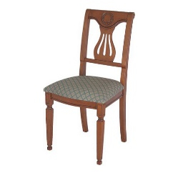
Barva a vzor potahu

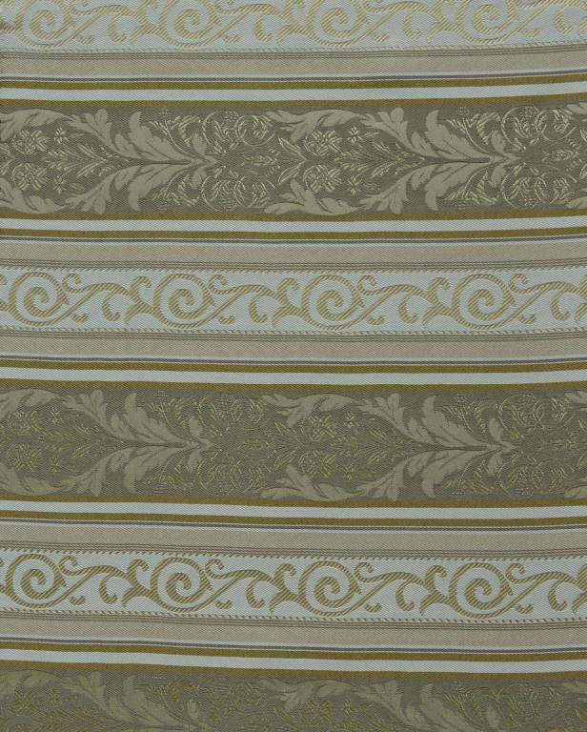

Tento dokument obsahuje závazné fotografie předmětu plnění a je nedílnou součástí kupní smlouvy.

